CHUNG TAY CẢI CÁCH HÀNH CHÍNH

LĨNH VỰC CHỨNG THỰC
(Quyết định số 658/QĐ-BTP, ngày 27/02/2026 của Bộ Tư Pháp)

STT | Tên thủ tục hành chính | Mã TTHC | Mã QR
1 | Chứng thực giao dịch liên quan đến tài sản là động sản, quyền sử  dụng đất, nhà ở | 2.001035 | 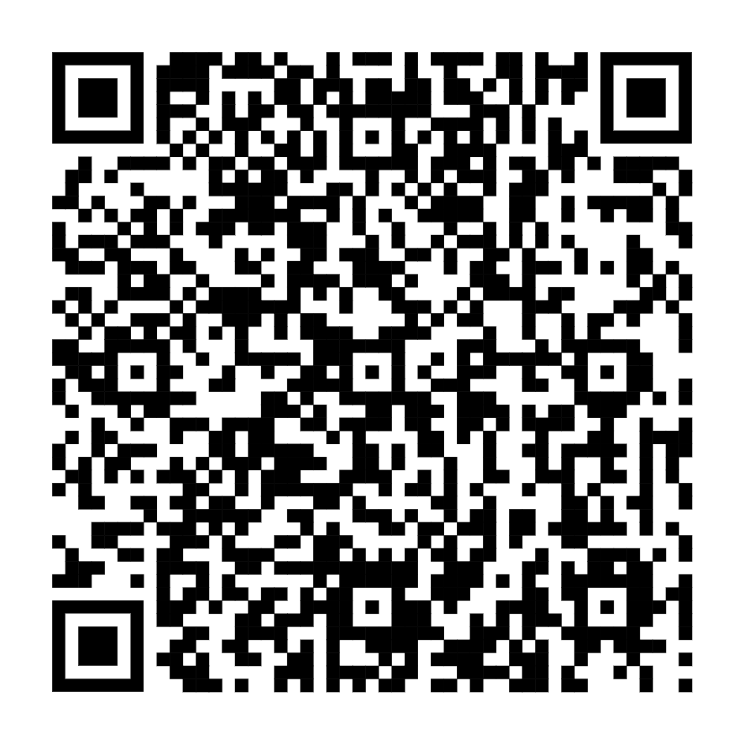
2 | Chứng thực di chúc | 2.001019 | 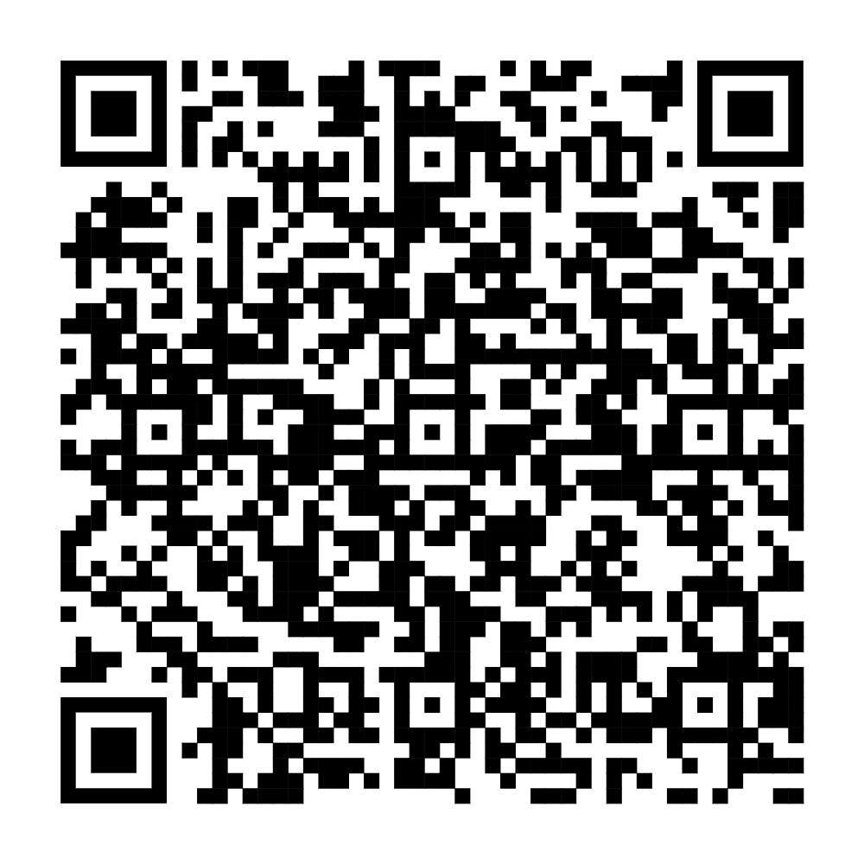
3 | Chứng thực văn bản từ chối nhận di sản | 2.001016 | 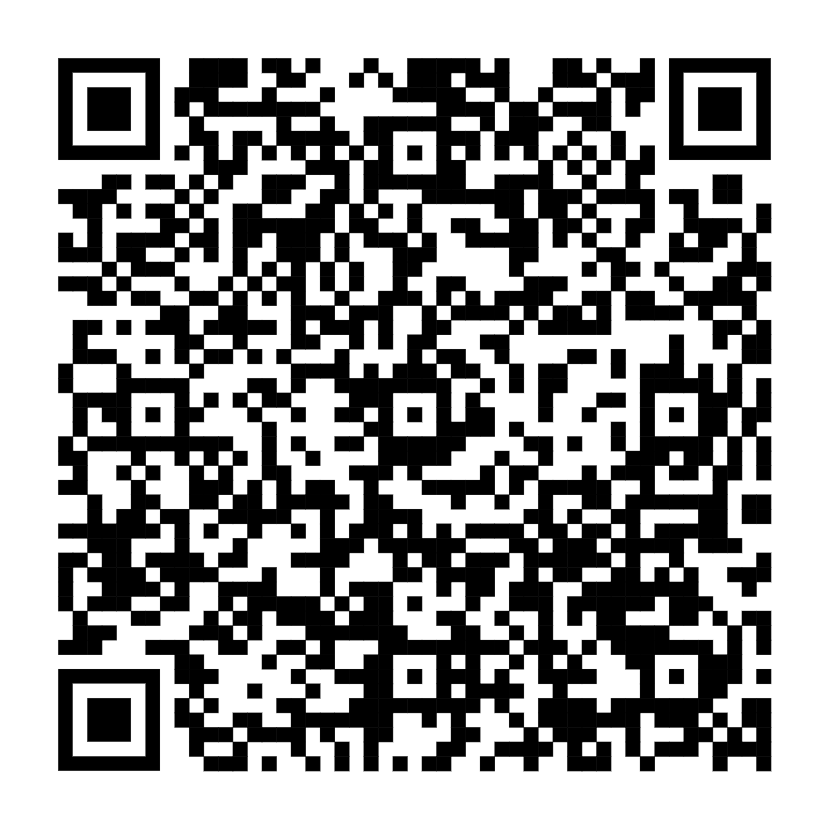
4 | Chứng thực chữ ký người dịch mà người dịch không phải là cộng tác viên dịch thuật của Ủy ban nhân dân cấp xã, tổ chức hành nghề công chứng | 2.001008 | 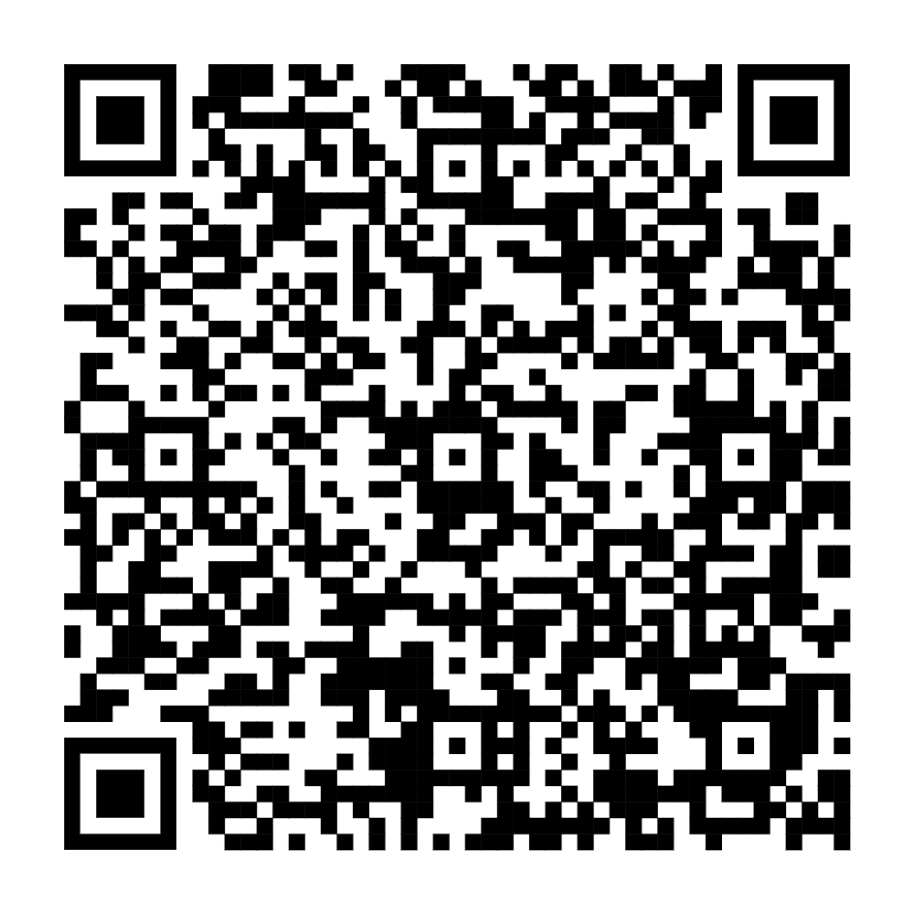
5 | Chứng thực chữ ký người dịch mà người dịch là cộng tác viên dịch thuật của Ủy ban nhân dân cấp xã, tổ chức hành nghề công chứng | 2.000992 | 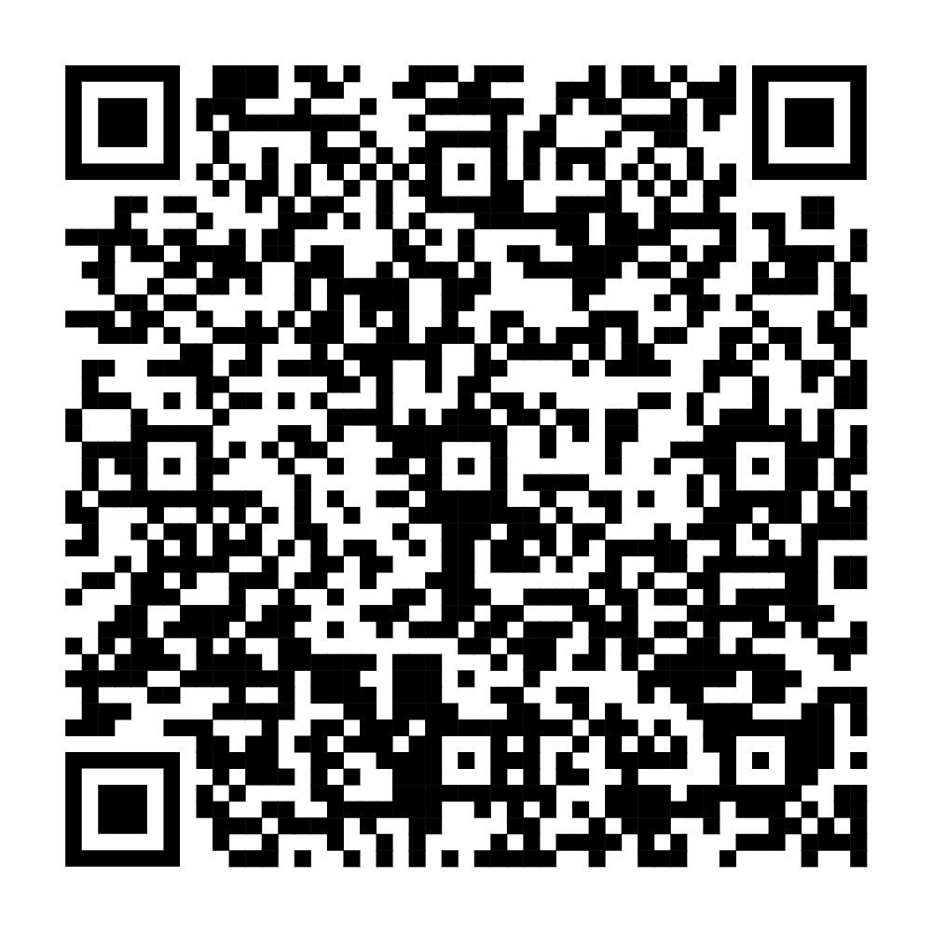
6 | Thủ tục cấp bản sao có chứng thực từ bản chính giao dịch đã được chứng thực | 2.000942 | 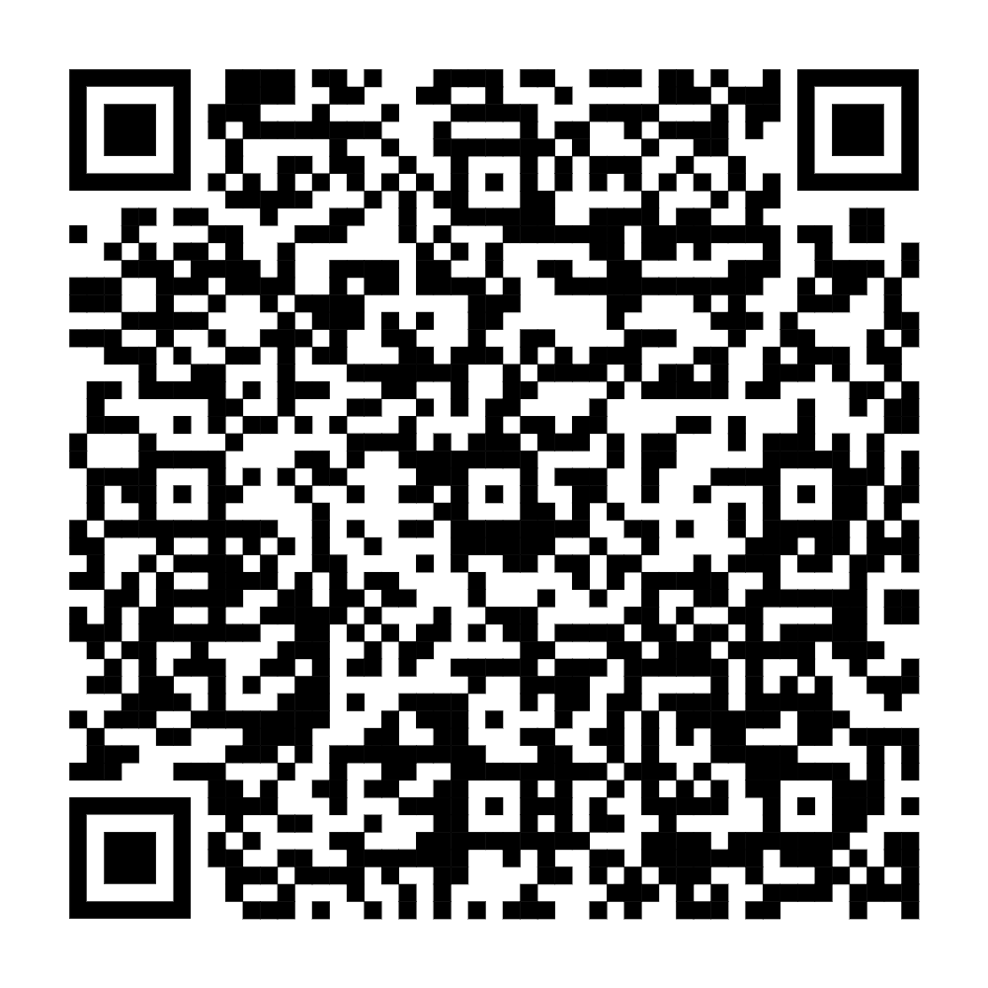
7 | Sửa lỗi sai sót trong giao dịch | 2.000927 | 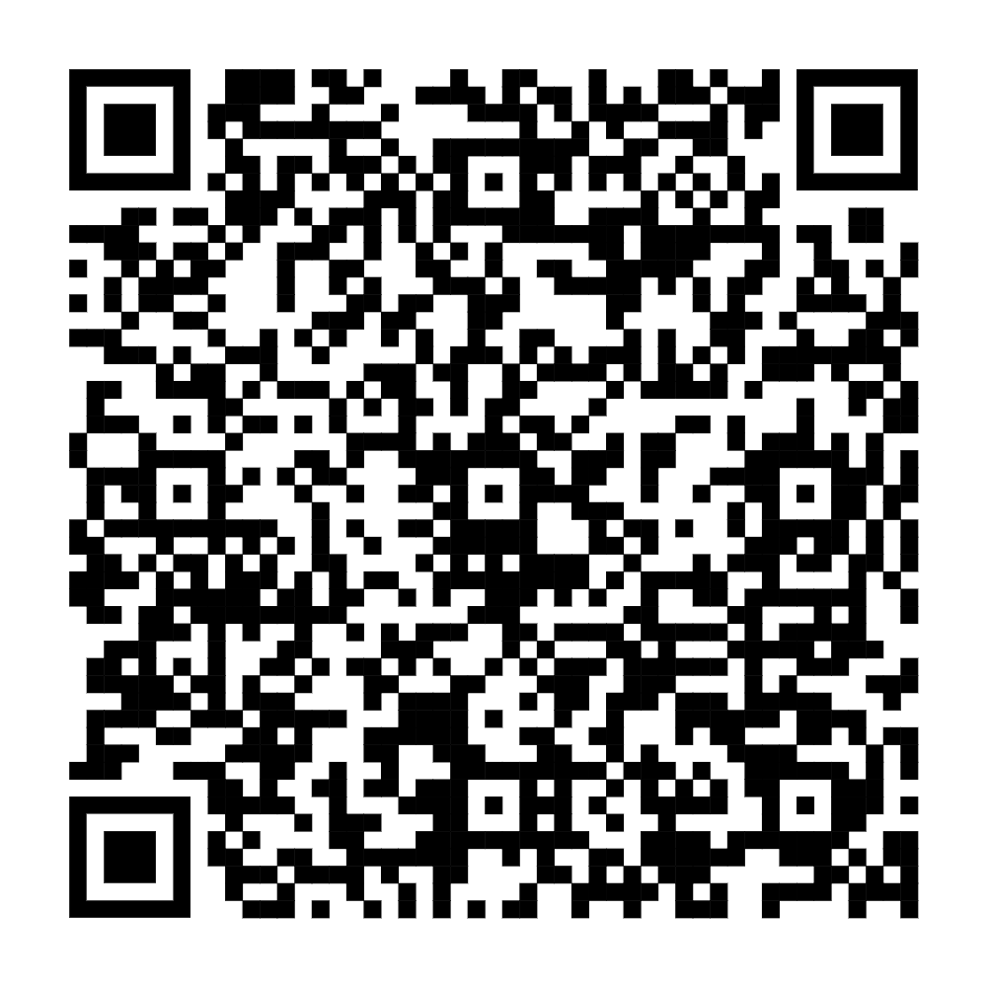
8 | Chứng thực việc sửa đổi, bổ sung, hủy bỏ giao dịch | 2.000913 | 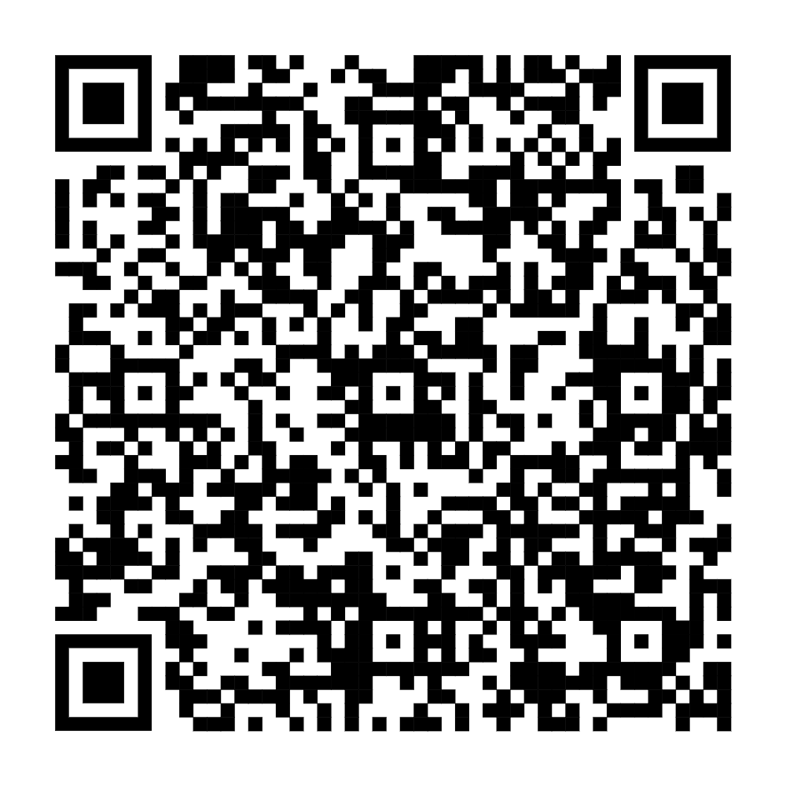
9 | Thủ tục chứng thực chữ ký trong các giấy tờ, văn bản (áp dụng cho cả trường hợp chứng thực điểm chỉ và trường hợp người yêu cầu chứng thực không thể ký, không thể điểm chỉ được) | 2.000884 | 